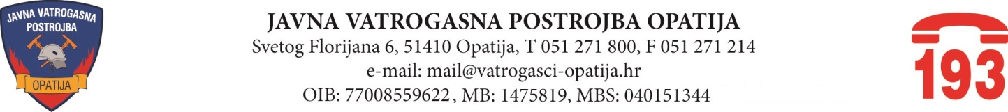

Opatija, 23. srpnja 2025. godine

Na 48. sjednici prvog saziva Vatrogasnog vijeća Javne vatrogasne postrojbe Opatija, održanoj dana 23. srpnja 2025. godine, donijeti su zaključci i odluke kako slijedi:

- Zaključak o usvajanju Zapisnika s 47. sjednice Vatrogasnog vijeća održane dana 26. svibnja 2025. godine;

- Zaključak o usvajanju Prijedloga polugodišnjeg izvještaja o izvršenju financijskog plana Javne vatrogasne postrojbe Opatija za 2025. godinu i upućivanje nadležnim upravnim tijelima osnivača JVP Opatija na usvajanje;

- Zaključak o usvajanju informacija iznesenih u točci 3. Dnevnog reda

